HOCKEY-CLUB COURRENDLIN

Concept de protection
COVID-19

Concept de protection pour le
déroulement du jeu sous COVID-19

07.09.2020
14.09.2020

Table des matières
- Introduction 3
  - Informations générales 3
  - Interlocuteurs pour le Club (taskforce Covid-19) 3
- Règles générales de comportement 4
  - Entrainements et matchs seulement sans symptôme 4
  - Garder une distance de 1,5 mètre 4
  - Respecter les règles d’hygiène 4
  - Liste de présence / déclaration spontanée 4
  - Retour de voyage à l’étranger 5
  - Annonce des manifestations 5
- Organisation et déroulement des entrainements 6
  - Arrivée à la patinoire 6
  - Vestiaires et couloir 6
  - Activités sur la glace 6
- Organisation et déroulement des matchs 7
  - Arrivée à la patinoire 7
  - Vestiaires et couloir 7
  - Activités hors et sur la glace 7

Introduction

Informations générales
Le présent concept de protection est issu des divers documents de référence suivants :

    - Concept cadre de protection COVID-19 déroulement de jeu, édité par la REGIO LEAGUE (VERSION 1.0 / 22.07.2020).
    - Guide de bonnes pratiques – Concept de protection COVID-19 par APAR&T (Communication 3 du 6 juillet 2020).

L’objectif premier pour les membres du comité du HC Courrendlin est de préserver la santé de nos joueurs, de tous nos membres, ainsi que de nos spectateurs en adoptant un comportement responsable et en respectant les directives fédérales et cantonales.

Le présent concept traite uniquement de l’organisation interne au HC Courrendlin pour les entrainements et les matchs. Les exigences décrites concernent nos propres joueuses et joueurs, notre staff, ainsi que les joueuses, joueurs, staff, des équipes visiteuses.

Le concept relatif à l’accueil du public lors des manifestations (tournois, matchs) fait l’objet d’un document séparé (voir document HCDV_Concept de protection pour l’infrastructure).

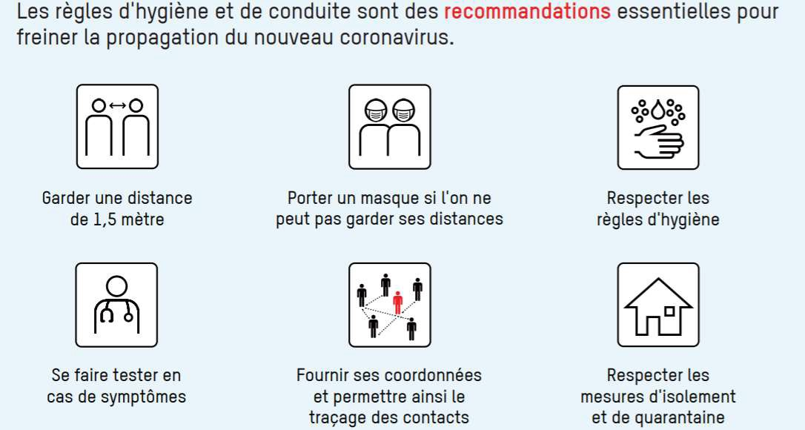

Interlocuteurs pour le Club (taskforce Covid-19) :
Préposée COVID-19 au sein du H.C. Courrendlin :

Préposée COVID-19 Corinne Membrez membrezcorinne@gmail.com /+41 78 853 71 59)
Membres groupe COVID-19 :

Daniel Kohler (danielko@bluewin.ch +41 79 836 36 89)
Serge Gressly (serge.gressly@bluewin.ch / +41 78 842.48.98)
Yann Grossmann (davos9994@gmail.com) +41 79.583.07.27

Gérard Nussbaumer (gerard.nussbaumer@gmx / +41 79 376 51 63)
Norbert Chappatte (norbert.chappatte@bluewin.ch / +41 78 771.44.94)

Patinoire Régionale : Alexandre Gygax (alexandre.gygax@bluewin.ch / +41 79 430 76 43)
Philippe Battilotti (info@pati-regio-delemont.ch / +41 79 274 39 28)

Règles générales de comportement

Entrainements et matchs seulement sans symptôme
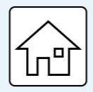
Les joueurs ou les membres du staff présentant les moindres symptômes de maladie DOIVENT rester chez eux et sont tenus de suivre les consignes de mise en quarantaine et de respecter les mesures d’isolement selon les instructions du répondant COVID-19 du club.

Les symptômes typiques du Covid-19 sont:

Toux (surtout sèche) Fièvre (37.5 °C), sensation de fièvre

Maux de gorge Douleurs musculaires suspectes Insuffisance respiratoire Perte soudaine de l’odorat et/ou du goût

Garder une distance de 1,5 mètre
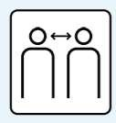
Lors du déplacement vers la patinoire, dès l’arrivée dans l’installation sportive, dans les vestiaires, lors des discussions d’équipe, dans les douches et les toilettes, après les entraînements et les matchs, lors du voyage de retour, etc., il convient de respecter, dans la mesure du possible, la distance de 1,5mètre entre les personnes.

Si la distance ne peut pas être respectée, le port de masque est obligatoire.

Respecter les règles d’hygiène
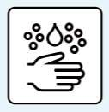
Le lavage et/ou la désinfection régulière des mains joue un rôle décisif dans la prévention d’une infection au Covid-19.

AVANT ET APRES les entraînements et les matchs, les mains doivent être lavées soigneusement avec du savon. Des solutions hydroalcooliques sont également mises à disposition à l’entrée des vestiaires.

AVANT ET APRES les entraînements et les matchs, désinfection des locaux et des vestiaires par le personnel de la patinoire.

ETERNUER ET TOUSSER, toujours dans un mouchoir ou dans le creux du coude afin de protéger ses coéquipiers et/ou son entourage.

PORT DE GANTS DE PROTECTION recommandé pour les responsables matériels durant leur présence auprès des équipes.

Liste de présence / déclaration spontanée
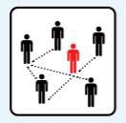
Une liste de présence est établie lors de chaque entraînement / match la liste doit contenir les noms et prénoms de toutes les personnes présentent lors de la séance. Le concept global du club, avec documentation systématique des processus et listes de personnes/de présence, est important pas uniquement suite à la détection d’un cas de Covid-19 positif, mais également en ce qui concerne les conditions/décisions ultérieures prises par les médecins cantonaux. Fournir ses coordonnées et ainsi permettre le traçage est obligatoire pour tous les participants aux activités du club.

Il est fortement recommandé aux joueurs de l’équipe ainsi qu’aux membres du staff de télécharger l’application SwissCovid
(https://ofsp-coronavirus.ch/application-swisscovid).

Retour de voyage à l’étranger
En provenance de pays et/ou de régions pour lesquels la Confédération impose une quarantaine (la liste de ces pays doit être régulièrement vérifiée sur le site web de l’OFSP)

- 10 jours de quarantaine à domicile
- Annonce auprès des préposés Covid-19 du Club
- Annonce auprès des autorités cantonales (Service de la Santé publique)
- Avant de retrouver l’équipe : application de toutes les mesures édictées pour les autorités sanitaires fédérales et cantonales.

En provenance de tous les autres pays

Présence de symptômes :

- Annonce auprès des préposés Covid-19 du Club
- Annonce auprès des autorités cantonales (Service de la Santé publique)
- Avant de retrouver l’équipe : application de toutes les mesures édictées pour les autorités sanitaires fédérales et cantonales.

Absence de symptômes :

Intégration à l’équipe, avec application stricte du concept de protection.

Annonce des manifestations
Toute manifestation du HC Courrendlin (entraînement, match, autres) regroupant plus de 30 personnes simultanément dans l’enceinte de la patinoire, sera annoncée aux autorités cantonales via le formulaire ad-hoc.

Organisation et déroulement des entraînements

Arrivée à la patinoire
Dès l’entrée dans la patinoire le port de masque est obligatoire pour tous les joueurs et pour tous les membres du staff.

Les joueurs et membres du staff présentant des symptômes d’infection et notamment une température corporelle supérieure à 37.5° doivent rester à la maison, suivre les recommandations et renoncer à se déplacer à la patinoire.

Vestiaires et couloir
L’attribution des vestiaires aux équipes est clairement indiquée sur le panneau d’affichage à l’entrée NORD de la zone des vestiaires.
Les prescriptions en matière de distanciation (1,5m) et d’hygiène sont prioritaires.

Accès strictement limité : Seuls les joueurs et des membres du staff préalablement définis sont admis. Aucun parent ou visiteur n’est autorisé. Pour le HC Courrendlin, selon liste des personnes autorisées préalablement établie. (préposée et membres COVID).

Les parents et accompagnants peuvent rester dans l’enceinte de la patinoire dans le respect des distances de 1,5 mètre ou avec port du masque.

Les joueurs et membres du staff doivent se désinfecter les mains avant toute entrée et sortie du vestiaire.

Le temps de présence dans le vestiaire doit être réduit à un minimum (règle admise max 20 minutes après l’entrainement).

Le nombre maximal de joueurs dans chaque vestiaire dans le respect des prescriptions en matière de distanciation (1,5 mètre) est inscrit à l’accès. Si celui-ci n’est pas respecté, le port du masque est obligatoire pour tous.

La consommation de nourriture et de boisson n’est autorisée à l’intérieur des vestiaires que si :

- Boisson dans gourdes ou bouteilles personnelles (amenée par chaque joueur)
- Nourriture en portion individuelle (amenée par chaque joueur)
- Respect du nombre maximal de joueurs dans le vestiaire (distance minimale de 1,50 mètre)

Pour la douche les règles de distanciation sont à respecter, un maximum de 2 joueurs est autorisé dans les douches. Le temps de présence doit être réduit à un minimum.

3.3 Activités sur la glace
Des solutions hydroalcooliques sont à disposition du staff et des joueurs à proximité du champ de glace et seules les gourdes et bouteilles personnelles sont autorisées.

Le nombre de joueurs/staff n’est pas limité. En revanche, les positions stationnaires ne doivent pas excéder 10 minutes (exercice ou théorie).

La mise en place et le rangement des équipements et du matériel d’entrainement (buts, toblerones, pucks, etc...) ne peuvent être faits que par le staff technique. Toute manipulation de matériel sera suivie d’une désinfection des mains.

A la fin de l’entrainement, les joueurs récupèrent leur matériel personnel (bouteille ou gourde personnelle) et quittent immédiatement le champ de glace.

Pas de « fist bump », ni de poignée de main, même en portant des gants.

Organisation et déroulement des matchs

Arrivée à la patinoire
Dès l’entrée dans la patinoire le port de masque est obligatoire pour tous les joueurs et les membres du staff.

Les joueurs et membres du staff présentant des symptômes d’infection et notamment une température corporelle supérieure à 37.5° doivent rester à la maison, suivre les recommandations et renoncer à se déplacer à la patinoire.

Vestiaires et couloir
L’attribution des vestiaires aux équipes est clairement indiquée sur le panneau d’affichage à l’entrée NORD de la zone des vestiaires.
Accès strictement limité : Seuls les joueurs et des membres du staff préalablement définis ainsi que les arbitres sont admis. Aucun visiteur n’est autorisé (s’applique également aux représentants des clubs visiteurs et aux médias). Pour le HC Courrendlin, selon liste des personnes autorisées préalablement établie. Les équipes visiteuses sont tenues de fournir à leur arrivée une liste nominative des personnes autorisées, liste qui sera jointe à la feuille de match.

Le temps de présence dans le vestiaire doit être réduit à un minimum.

Les mains doivent être désinfectées avant toute entrée et sortie du vestiaire.

Le nombre maximal de personnes dans chaque vestiaire est inscrit à l’accès. Si celui-ci n’est pas respecté, le port du masque est obligatoire.

La consommation de nourriture et de boisson n’est autorisée à l’intérieur des vestiaires que si :

- Boisson dans gourdes ou bouteilles personnelles (amenée par chaque joueur)
- Nourriture en portion individuelle (amenée par chaque joueur)
- Respect du nombre maximal de joueurs dans le vestiaire (distance minimale de 1,50 mètre)

Pour la douche les règles de distanciation sont à respecter, un maximum de 2 joueurs est autorisé dans les douches. Le temps de présence doit être réduit à un minimum.

Activités hors et sur la glace
Echauffement hors glace

Echauffement hors glace, dans la mesure du possible, en plein air et en petits groupes.

Si à l’intérieur : Respecter les règles de distanciation, conformément au concept de protection pour l’entraînement.

Echauffement sur glace

Une moitié de la surface de jeu définie pour chaque équipe. Accès séparés ; si cela n’est pas possible, accès échelonné.
La mise en place et le rangement des équipements et du matériel de match (buts, pucks, etc...) ne peuvent être fait que par le staff technique. Toute manipulation de matériel sera suivie d’une désinfection des mains (équipe locale et adversaires).

Entrée des joueurs / accueil avant le match

Entrée échelonnée des équipes et des arbitres avec, si possible, accès séparés pour les équipes et les arbitres.

Les équipes restent dans leur moitié de la surface de jeu.

Alignement des équipes sur la ligne bleue ; salut sans contact corporel, d’un signe de la crosse.

Pendant le déroulement du jeu

Accès séparés pour chaque équipe ; si cela n’est pas possible, l’accès s’effectue de manière échelonnée.

Pas d’obligation de port de masque pour les coaches et les joueurs sur le banc des joueurs. Obligation de port de masque et de gants pour les membres du staff (uniquement sur le banc). Seules les gourdes et bouteilles personnelles sont autorisées.
Serviettes de sueur jetables (capacité d’élimination à proximité du banc des joueurs, récipient refermable) ou linge personnel.

Des solutions hydroalcooliques sont à disposition des arbitres, du staff et des joueurs à proximité du champ de glace.

La mise en place et le rangement des équipements et du matériel de match (buts) ne peuvent être faits que par le staff technique ou le personnel de la patinoire. Toute manipulation de matériel sera suivie d’une désinfection des mains.

Prise de congé après le match

Après le match, les équipes s’alignent sur la ligne bleue et effectuent un signe d’adieu de la crosse. Les équipes peuvent brièvement saluer les supporters (d’un signe de la crosse devant le kop).
La remise de matériel aux supporters est interdite (par ex. puck ).

La distinction des meilleurs joueurs peut être effectuée dans le respect des règles de distanciation (pas de contact corporel).

Pas de « fist bump », ni de poignée de main, même en portant des gants. Retour dans le vestiaire sans contact avec les joueurs de l’équipe adverse. Pas de discussions avec les fonctionnaires et les arbitres.
Les arbitres retournent dans leur vestiaire sans prendre congé.

Fonctionnaires (officiels de table et de bancs de pénalités)

Les règles de distanciation s’appliquent également à toutes les places de travail. Si cela n’est pas possible, le port du masque est obligatoire.

Le personnel doit être réduit au strict minimum : soit 2 personnes comme officiels de tables et 2 personnes comme officiels pour les deux bancs de pénalités.

Les officiels de bancs de pénalités doivent en tout temps porter un masque et des gants. Obligation de port du masque lors de tous les « contacts externes » (arbitres, coaches, etc.)
Des masques en nombre suffisant doivent obligatoirement être disponibles dans la cabine de chronométrage.

Une possibilité d’élimination doit être disponible dans la cabine de chronométrage ou à proximité immédiate (récipient refermable).

